Ühisveevärgi ja –kanalisatsiooniga liitumisprotsess näeb välja järgmine:

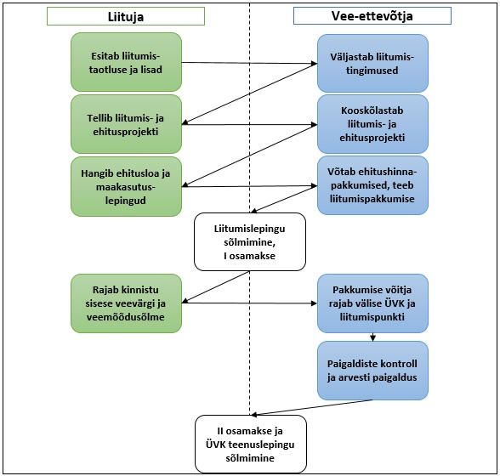
ÜLDINFO | HINNAD | KIKI RAHASTATUD PROJEKTID | HANKED | ÜF PROJEKTID | LIITUMINE | JOOGIVEE ANALÜÜSID | RAJATISTE TALUMISE TASUD

